Что делать и куда обращаться, если Ваш ребенок, или Ваш ученик, или просто знакомый
ребенок пострадал от насилия
1.Нужно помнить, что независимо от возраста ребенка, характера и длительности насилия и места, где оно происходило – в семье
или вне её, пострадавший нуждается в защите, поддержке и помощи взрослых. Скрывать случившееся – значит нарушать права и интересы ребенка.
2.В тяжелых случаях, когда ребенку нанесены телесные повреждения, или психическая травма, необходимо обратиться в медицинскиеучреждения.
3.Если ребенок стал жертвой преступления или дальнейшее пребывание его в семье становится опасным для жизни и здоровья, необходимо сообщить в дежурную часть ГОВД (контактные телефоны21-0-59, 02), или в опорные пункты милиции по месту жительства (№1, пер. Новоселов дом 4, контактный телефон 27-8-021; №2, ул. Строителей, дом 3, кв. 1,контактный телефон 44-1-28; №3, ул. 70 лет Октября, дом 20, кв.46, контактныйтелефон 41-1-31), или в подразделение по делам несовершеннолетних ГОВД (ул. Комсомольская, дом 2, кв. 46, контактный телефон 44-2-50).
4.Если ребенок остался без родительского попечения и в семье с ним жестоко обращаются, следует обратиться в орган опеки и попечительства (ул. Ленина, дом 65, контактный телефон 27-6-25).
5.Дети, пережившие насилие, нуждаются в психологической помощи. Необходимо организовать их встречу с квалифицированным специалистом.

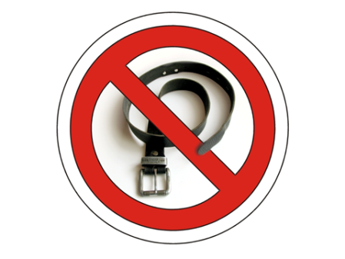
КОУ «НШДС № 76»
Контактная информация:
Директор: Лобченко Мария Владимировна
тел.57-38-10

Заместитель директора по воспитательной работе:
Сёмина Татьяна Геннадьевна
55-33-15

Составитель: Сачкова Татьяна Васильевна, социальный педагог

Жестокое обращение с детьми

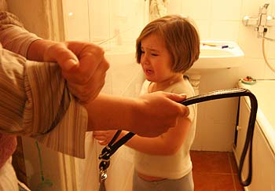
Жестокое обращение по отношению к ребенку – это все многообразие действий или бездействие со стороны окружающих лиц, которые наносят вред физическому и психическому здоровью несовершеннолетнего, его развитию и благополучию, а также ущемляют его права или свободу. Жестокое обращение с детьми может проявляться не только в форме физического или психического насилиялибо в покушении на их половую неприкосновенность, но и в применении недопустимых способов воспитания, грубом, унижающем
человеческое достоинство обращении с детьми, оскорблении или эксплуатации несовершеннолетних, проявлении насилия по отношению к иным членам семьи в присутствии ребенка.

25.12.2012 года был принят Закон
«О мерах по предупреждению причинения вреда здоровью детей, их физическому, интеллектуальному, психическому, духовному инравственному развитию на территории Омской области»
Статья 2.Сокращение ночного времени.
На территории Омской области сокращается ночное время, в течение которого не допускается нахождение детей без сопровождения родителей (лиц, их заменяющих), а также лиц, осуществляющих мероприятия по образованию, воспитанию, развитию, охране здоровья, социальной защите и социальному обслуживанию детей, в установленных общественных местах, с23 до 6 часов местного времени.
Статья 3.Места, нахождение в которых детей не допускается.
В Омской области не допускается нахождение детей без сопровождения родителей (лиц, их заменяющих) в ночное время в общественных местах, в том числе на улицах, стадионах, в парках, скверах, транспортных средствах общего пользования, на объектах (на территориях, в помещениях) юридических лиц или граждан, осуществляющих предпринимательскую деятельность без образования юридического лица, которые предназначены для обеспечения доступа к сети "Интернет", а также для реализации услуг в сфере торговли и общественного питания, для развлечений, досуга, где в установленном законом порядке предусмотрена розничная продажа алкогольной продукции, пива и напитков, изготавливаемых на его основе.
Статья 5.Порядок уведомления родителей (лиц, их заменяющих) в случае обнаружения детей в местах, нахождение в которых детей не допускается.
Органы и учреждения системы профилактики безнадзорности и правонарушений несовершеннолетних, осуществляющие меры по профилактике безнадзорности и правонарушений несовершеннолетних, при выявлении детей в местах, нахождение в которых детей не допускается, в течение 3 часов уведомляют об этом родителей ребенка (лиц, их заменяющих) либо лиц, осуществляющих мероприятия с участием детей.

Научными исследованиями установлено, что:
- насилие в той или иной форме совершается в каждой четвертой российской семье;
- ежегодно около 2 млн. детей в возрасте до 14 лет избиваются родителями;
- для 10% этих детей исходом становится смерть, а для 2 тыс.- самоубийство;
- более 50 тыс. детей в течение года уходят из дома, спасаясь от собственных родителей,
а 25 тыс. несовершеннолетних находятся в розыске.
Последствия жестокого обращения с детьми в семье
- уход в религиозные секты;
- объединения в неформальные группы с криминальной и фашисткой направленностью;
- агрессивное, преступное поведение детей;
- сбежавшие из дома дети умирают от голода и холода, становятся жертвами других детей.

